學校名稱：桃園市五權國小
主題：「教師參與每學年4小時以上交通安全研習成果表」
活動時間：111/9~112/6；參與人數：28人
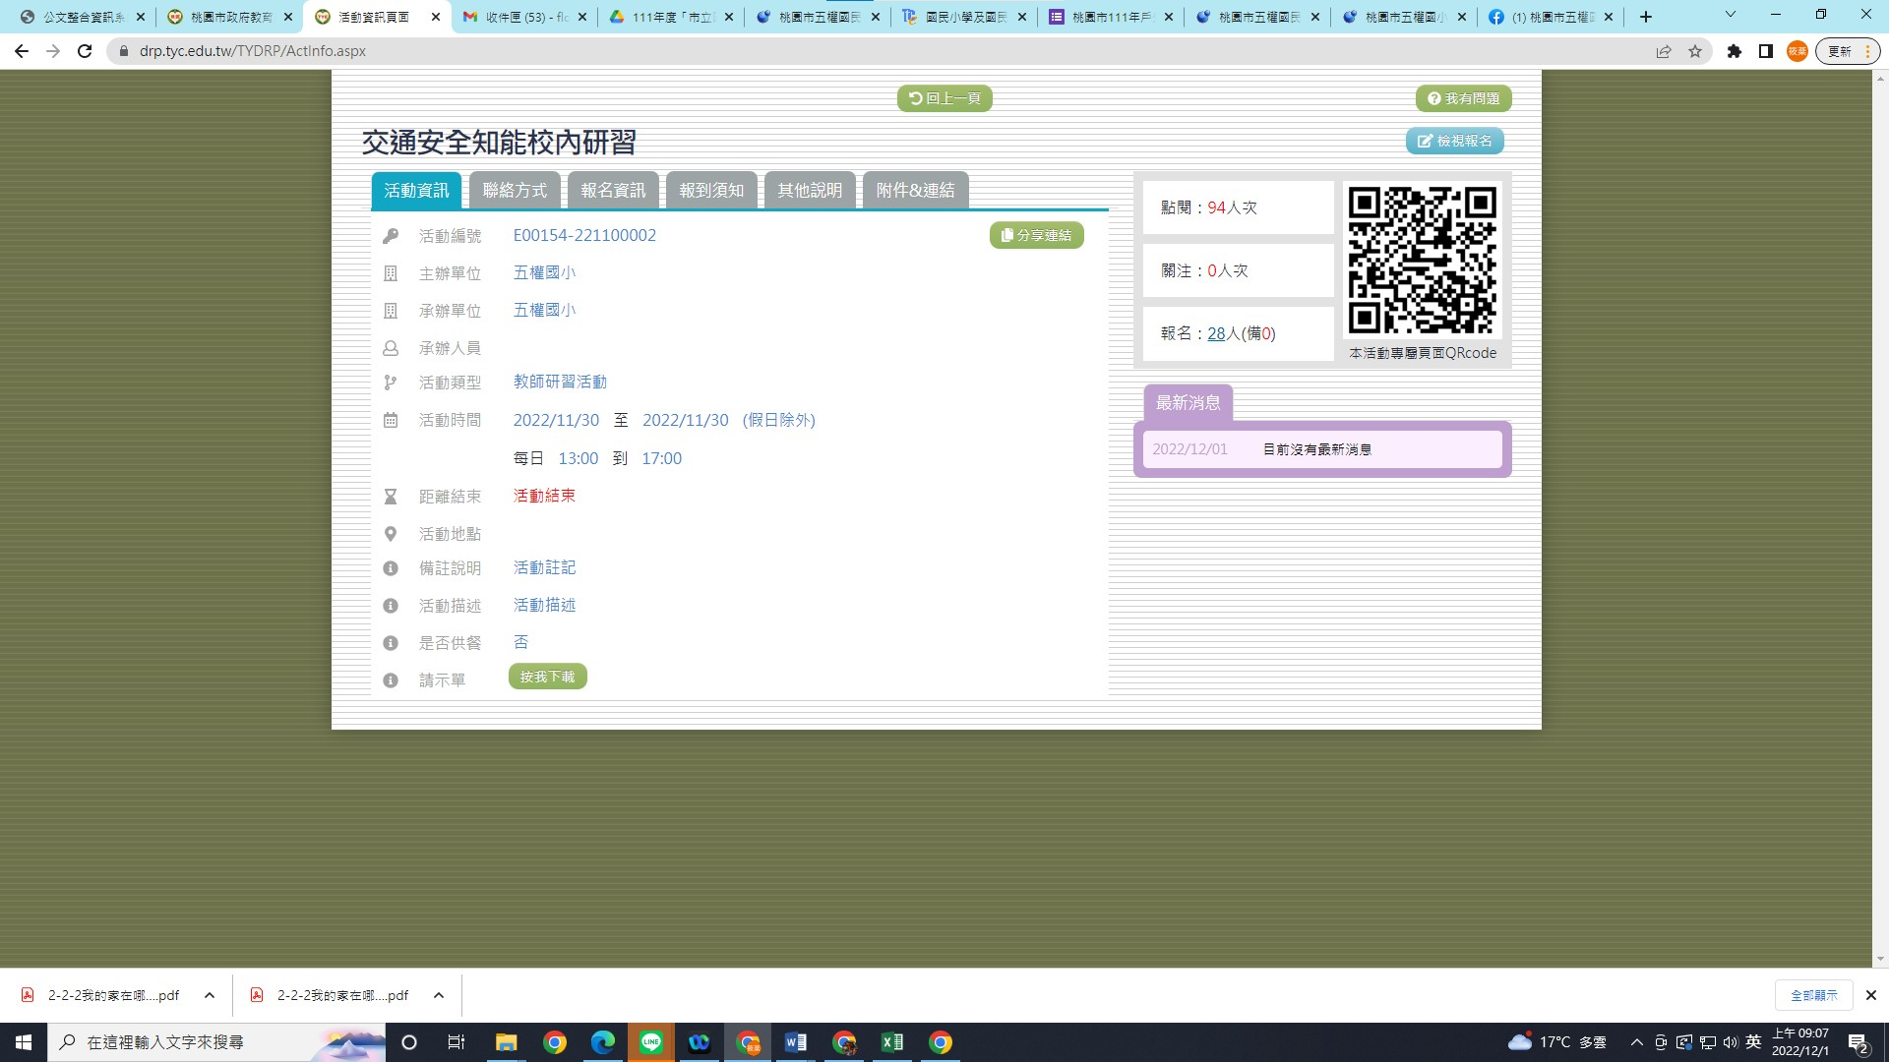 | 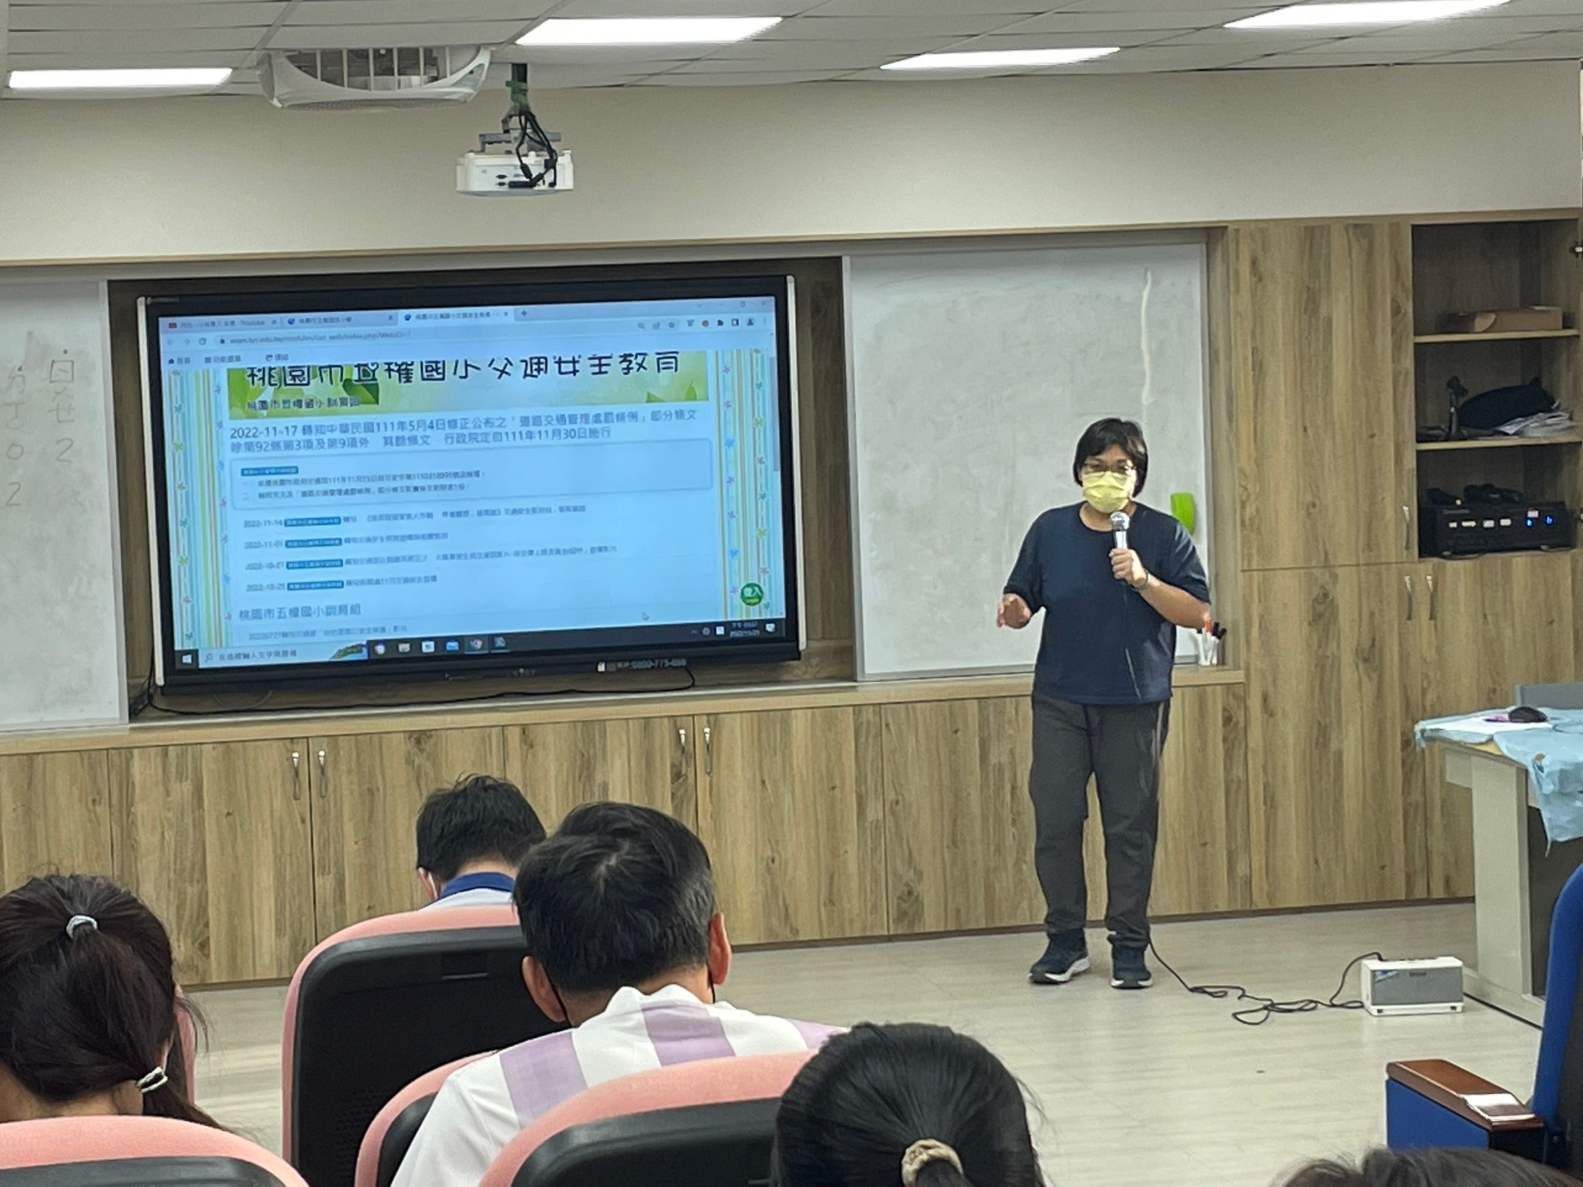
說明：111/11/30校內研習 | 說明：交通安全知能研習
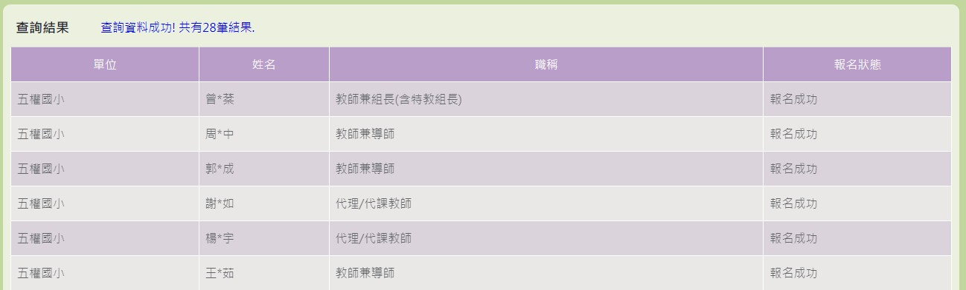  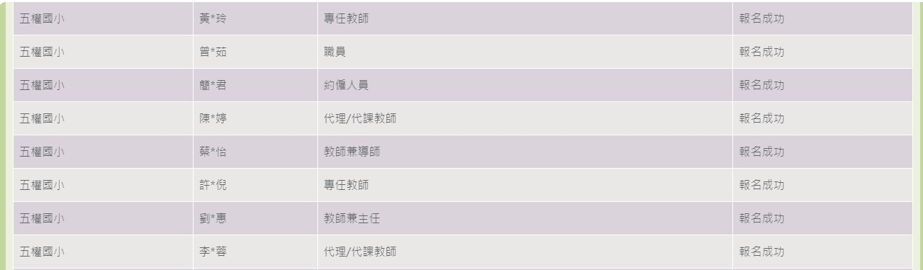  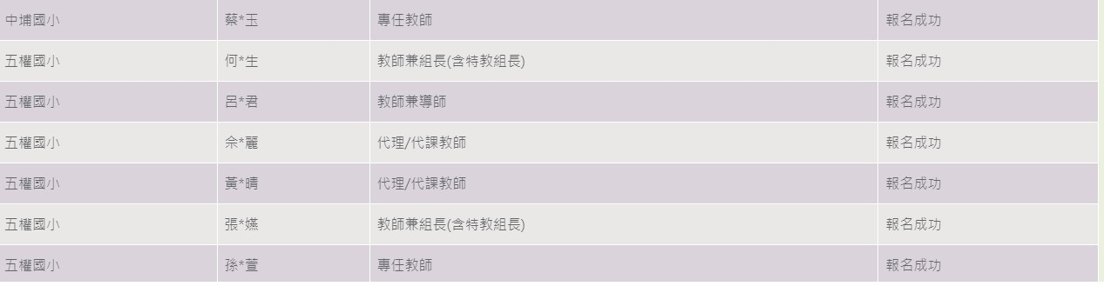  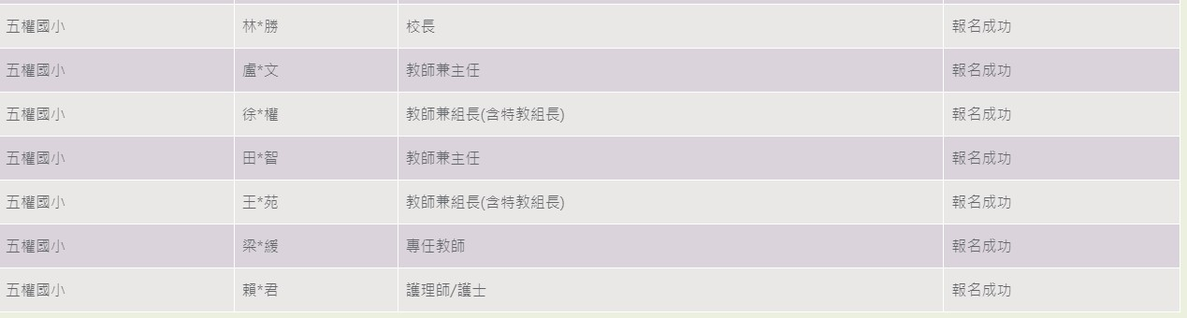 | 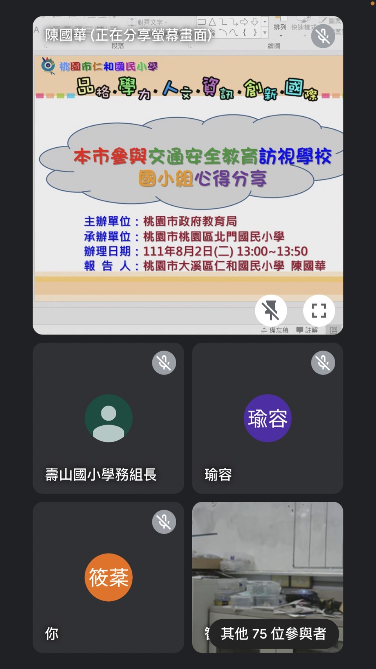
說明：校內交通安全研習名冊列表 | 說明：參與暑期交通安全線上研習

